МИНОБРНАУКИ РОССИИ

Федеральное государственное бюджетное образовательное учреждение высшего профессионального образования

НИЖЕГОРОДСКИЙ ГОСУДАРСТВЕННЫЙ ТЕХНИЧЕСКИЙ

УНИВЕРСИТЕТ им. Р.Е.АЛЕКСЕЕВА

Институт радиоэлектроники и информационных технологий

Кафедра ВСТ

ОТЧЁТ

по лабораторной работе №1

2 вариант

по дисциплине

Сети и телекоммуникации

РУКОВОДИТЕЛЬ:

________________ Гай В. Е.

(подпись)

СТУДЕНТ:

________________ Бубнов Е.А.

(подпись)

гр. 19-В-1

Работа защищена «___» ____________

С оценкой ________________________

Нижний Новгород 2021

***Цель работы:***

Создание и проектирования виртуальной сети

***Задание:***

1. Собрать схему
2. Установить для каждого компьютера IP адрес, маску сети
   * удалить ipv6 адреса
   * запись default route – шлюз по умолчанию
3. Между компьютерам одной сети должен проходить ping, между компьютерами из разных сетей – нет.
4. Запустить wireshark. Выполнить захват пакетов, описать процесс порождения пакетов.
5. Посмотреть виртуальные интерфейсы с помощью ifconfig.

***Ход работы:***

1. Собрать схему(структура сети: 1 сеть = {PC0, PC1, PC2}, 2 сеть = { PC3}, 3 сеть = {PC4})

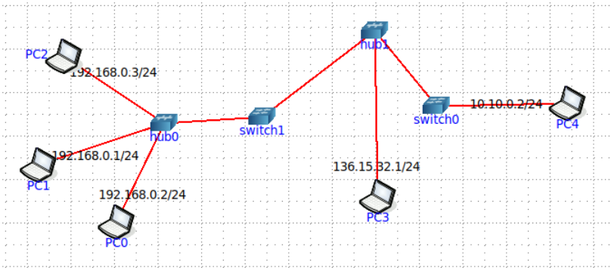

1. Установить для каждого компьютера IP адрес, маску сети
   * удалить ipv6 адреса

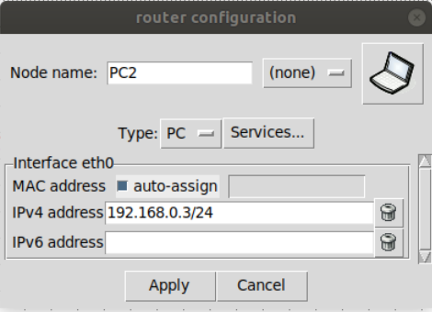

* + запись default route – шлюз по умолчанию

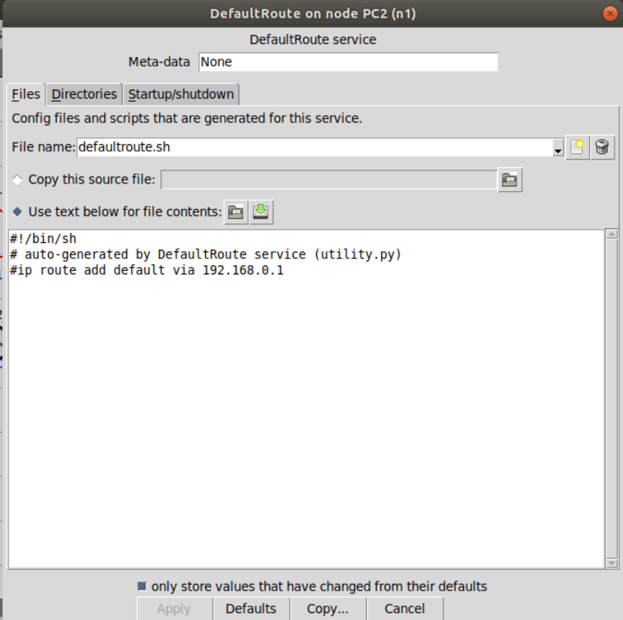

1. Между компьютерам одной сети должен проходить ping, между компьютерами из разных сетей – нет.

Разная сеть:



Одна сеть:

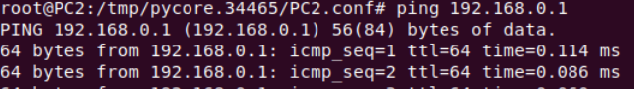

1. Запустить wireshark. Выполнить захват пакетов, описать процесс порождения пакетов.

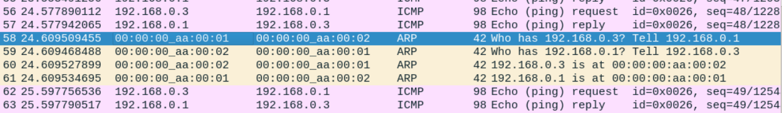

1. список виртуальных интерфейсов с помощью ifconfig.

